Le but de ce projet est de créer un signal de remplacement, de l'émetteur DCF77, qui va permettre de régler les horloges de l'école ETML-ES.

L'heure est réglée manuellement, puis elle est codée en BCD. Les informations horaires sont ensuite envoyées et transmisses par le biais d'une antenne.

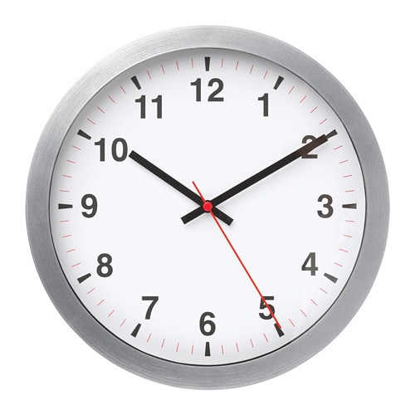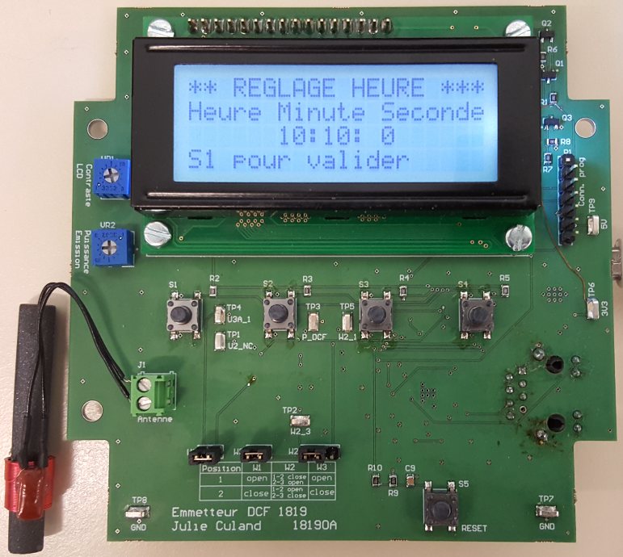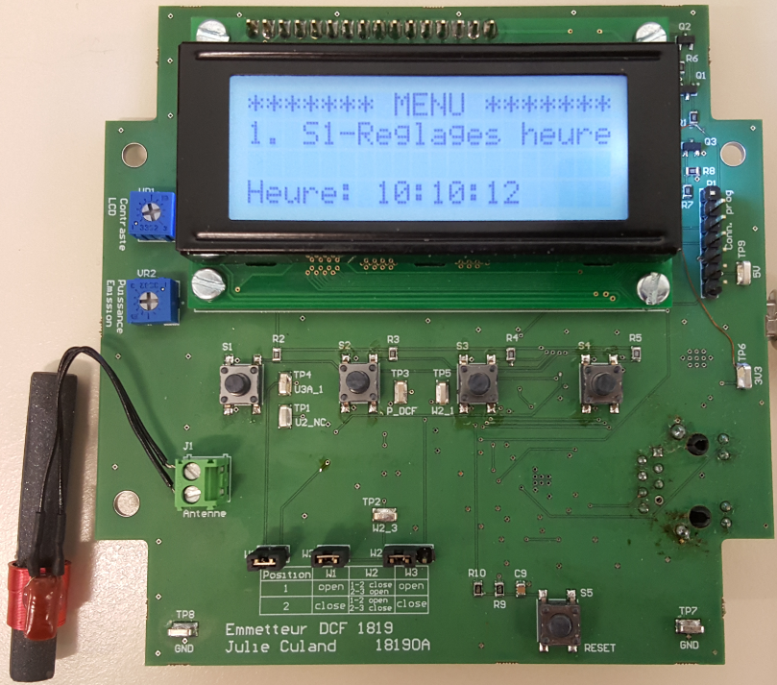
Envoi informations horaires
Réglages de l’heure manuellement à l’aide des boutons S1 à S4

S1 pour valider les réglages
Ce projet m'a permis de renforcer mes compétences en matière de développement et programmation, et d'ainsi mener à bien un projet au complet.

Malheureusement ce dernier n’est pas totalement fonctionnel et nécessite donc des modifications, ainsi que des améliorations.

Je remercie Monsieur Castoldi et Monsieur Moreno pour leur aide tout au long de ce projet.

